NAMA: MUHAMMAD HANIF AZARY

NRP: 023

D

1. 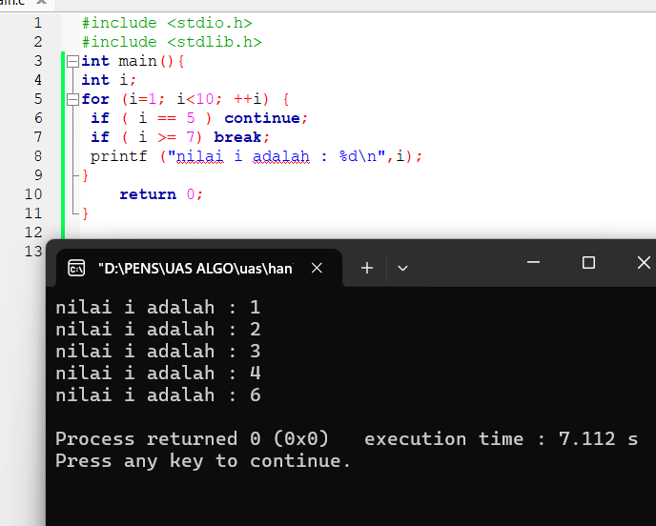

**i** belum dideklarasikan jadi harus di deklarasikan menjadi **int i;,** huruf awal kata for,if dan printf menggunakan huruf kapital sehingga harus di ubah menjadi huruf kecil, dan tanda petik diubah juga.

1. 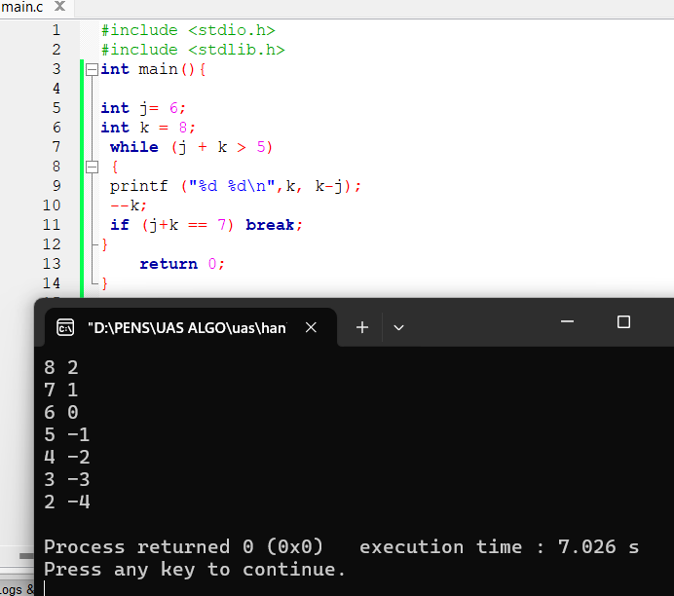

**j&k** juga harus di deklarasikan terlebih dahulu menjadi **int j; dan int k;**, dan awalan huruf while, printf dan if di ubah menjadi huruf kecil.

1. 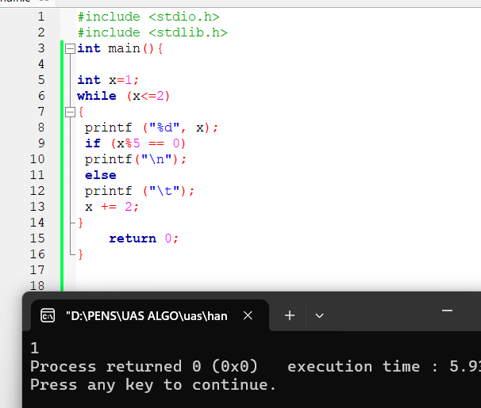

/t di ubah menjadi \t agar t terbaca oleh program.

1. 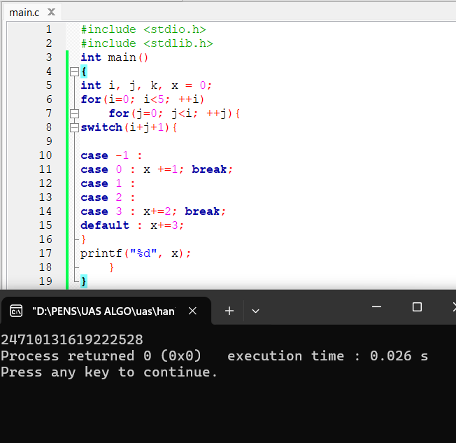

E.

3. 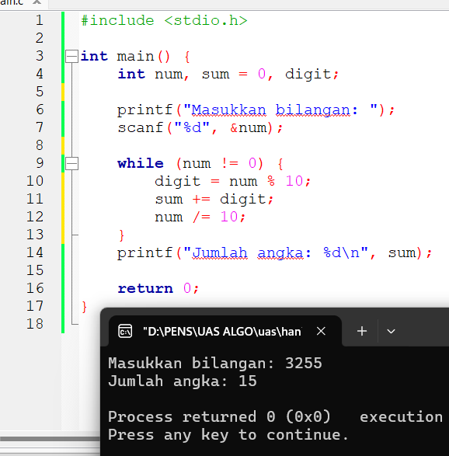

Selama num tidak sama dengan 0, proses berikut akan dilakukan:

digit = num % 10;: Mengambil digit terakhir dari num dengan operasi modulus (%).

sum += digit;: Menambahkan nilai digit ke variabel sum.

num /= 10;: Menghapus digit terakhir dari num dengan membagi num dengan 10.

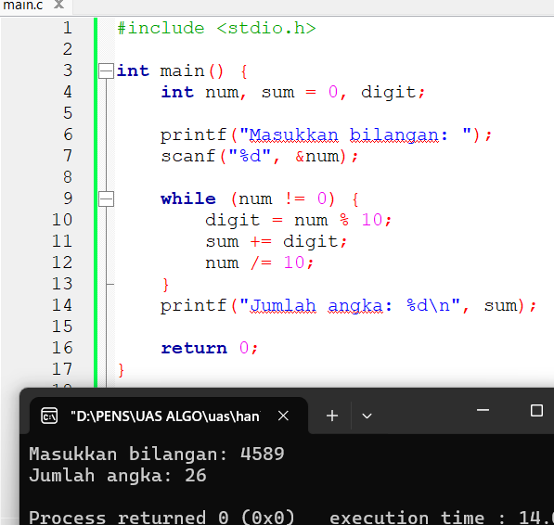

Selama num tidak sama dengan 0, proses berikut akan dilakukan:

digit = num % 10;: Mengambil digit terakhir dari num dengan operasi modulus (%).

sum += digit;: Menambahkan nilai digit ke variabel sum.

num /= 10;: Menghapus digit terakhir dari num dengan membagi num dengan 10.

4. 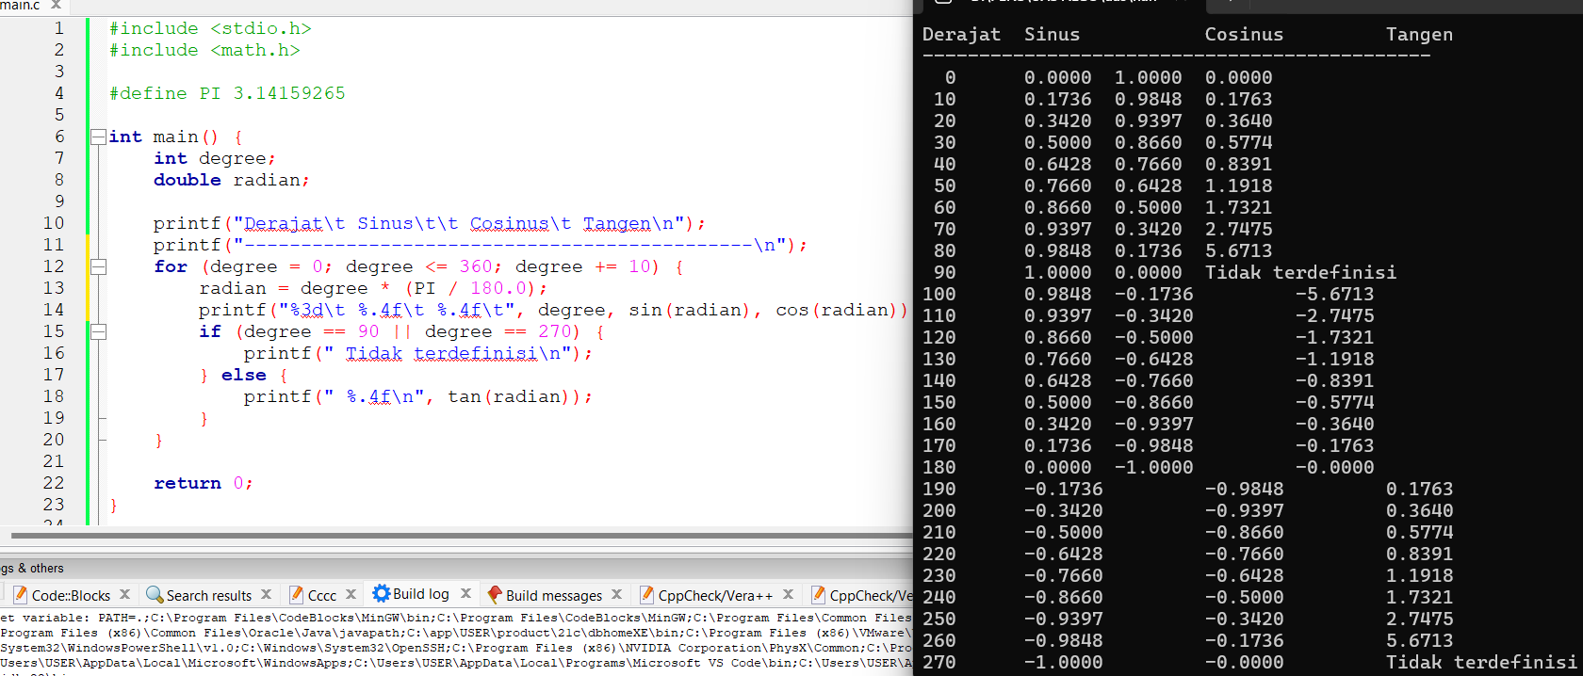

double radian: Variabel untuk menyimpan nilai sudut dalam satuan radian (hasil konversi dari derajat).

int degree: Variabel untuk menyimpan nilai derajat.

int degree: Variabel untuk menyimpan nilai derajat.

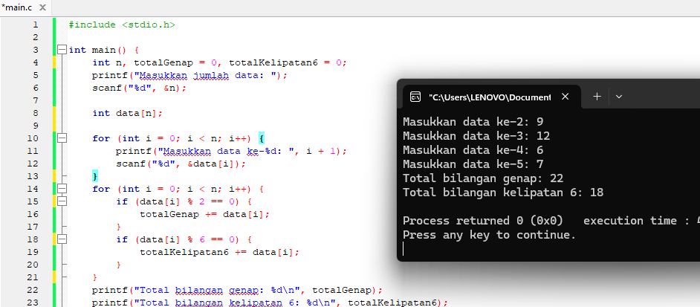

data dari pengguna dan menghitung total angka genap serta kelipatan 6 dengan efektif. Berikut adalah penjelasan singkat mengenai bagian-bagian program Anda:

1. **Input Jumlah Data**: Program meminta pengguna untuk memasukkan jumlah data.
2. **Array untuk Data**: Menggunakan array untuk menyimpan angka yang dimasukkan.
3. **Penghitungan Total**: Dua loop digunakan untuk memeriksa dan menghitung total angka genap dan kelipatan 6.
4. **Output Hasil**: Menampilkan total dari bilangan genap dan kelipatan 6.